SEGUIMIENTO DEL PROYECTO N° 01
Nombre del Proyecto: SISTEMA DE TRANSPORTE DE MINERAL
Repositorio: https://github.com/jmayope/smt-app
Integrantes:
- CANTO ALAYO Carla
- INGA GALVEZ Karla
- MAYO CALDERON Jorge
Problemática General (PG):
Las empresas dedicadas al transporte de mineral presentan dificultades para gestionar de manera eficiente y centralizada sus vehículos, conductores, rutas, entregas y tiempos de transporte, debido a la falta de un sistema integrado que permita controlar las operaciones, registrar incidentes y paradas, consultar el historial y generar reportes. Esta situación puede ocasionar retrasos, pérdida de información, dificultades en el seguimiento de las operaciones y una toma de decisiones poco eficiente.
- Problemática Específica 1 (Pe 1)
Deficiente gestión de vehículos, conductores y rutas, debido a que la información de estos recursos puede encontrarse dispersa, dificultando la asignación y el control de las operaciones de transporte de mineral.

- Problemática Específica 2 (Pe 2)
Dificultad para controlar las entregas y tiempos de transporte, debido a la falta de un mecanismo centralizado para registrar salidas, llegadas, paradas, incidentes y retrasos durante las rutas.

- Problemática Específica 3 (Pe 3)
Limitaciones en el control y consulta de la información operativa, debido a la ausencia de una plataforma centralizada que permita gestionar usuarios, empresas, operaciones, historial y reportes de manera segura y organizada.

Solución General (SG):
Desarrollar un sistema web y móvil de gestión de logística y transporte de mineral que permita centralizar y automatizar la administración de empresas, usuarios, vehículos, conductores, rutas, entregas y cargas, así como controlar tiempos, paradas e incidentes durante las operaciones. El sistema contará con una arquitectura Multi-Tenant, control de acceso según roles, almacenamiento centralizado en Supabase (PostgreSQL) y funcionalidades de reportería e historial para facilitar la supervisión y toma de decisiones.
- Solución Específica 1 (Se 1)
Implementar un módulo de gestión de vehículos, conductores y rutas que permita registrar, consultar, modificar, asignar y controlar estos recursos, facilitando la planificación y administración de las operaciones de transporte.

- Solución Específica 2 (Se 2)
Implementar un módulo de seguimiento y control de operaciones mediante el cual se puedan registrar entregas, salidas, llegadas, paradas e incidentes, permitiendo calcular tiempos de transporte y detectar retrasos durante las rutas.

- Solución Específica 3 (Se 3)
Implementar una plataforma web y móvil centralizada con arquitectura Multi-Tenant, control de acceso por roles, historial y reportería, permitiendo que cada empresa gestione de forma segura su información y pueda consultar datos relevantes para la supervisión y toma de decisiones.

Relación problema – Solución
Problemática | Solución
PE-01: Mala gestión de vehículos, conductores y rutas. | SE-01: Módulo de gestión de vehículos, conductores y rutas.
PE-02: Dificultad para controlar entregas, tiempos, paradas e incidentes. | SE-02: Módulo de seguimiento y control de operaciones.
PE-03: Información operativa dispersa y dificultad para generar reportes. | SE-03: Plataforma web/móvil centralizada con Multi-Tenant, roles, historial y reportería.

Project:

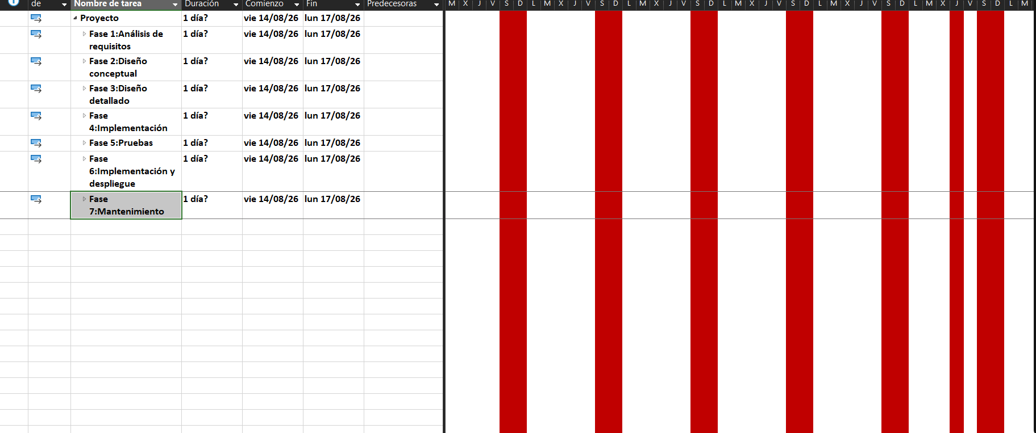

Alcance General del Sistema:
El sistema será una plataforma de Logística y Transporte de Mineral, orientada a empresas que gestionan vehículos y conductores para transportar cargas desde un punto de origen hasta un destino.
Tendrá:
- Arquitectura Multi-Tenant: Varias empresas pueden utilizar el sistema manteniendo sus datos separados.
- Aplicación Web: Administración, mantenimiento, CRUD y reportería.
- Aplicación Móvil: Operación en campo para conductores/supervisores.
- Base de Datos Online Supabase (PostgreSQL): Almacenamiento central de la información.
- Roles: Administrador principal, Administrador de Empresa, Supervisor y Conductor.
Tecnologías a Utilizar:
- Angular: Framework Web
- Typescript
- HTML
- CSS
- Flutter: Framework Móvil
- Dart
- GetX
- Supabase: Base de Datos Online
- PostgreSQL

Requisitos Funcionales:
Código | Requisito funcional | Descripción
RF-01 | Gestión de empresas | El sistema permitirá registrar, consultar, modificar y activar/desactivar empresas.
RF-02 | Gestión de planes | El sistema permitirá administrar los planes Básico, Regular y VIP, estableciendo límites de usuarios, supervisores, conductores y vehículos.
RF-03 | Gestión de usuarios | El sistema permitirá registrar, modificar, consultar y desactivar usuarios, así como asignarles un rol y una empresa.
RF-04 | Autenticación y autorización | El sistema permitirá iniciar sesión y controlar el acceso a las funcionalidades según el rol del usuario.
RF-05 | Gestión de vehículos | El sistema permitirá registrar, modificar, consultar y desactivar vehículos, así como asociarlos a una empresa y, cuando corresponda, a un conductor.
RF-06 | Gestión de conductores | El sistema permitirá registrar, modificar, consultar y desactivar conductores, así como asignarlos a vehículos y rutas.
RF-07 | Gestión de rutas | El sistema permitirá crear, modificar, consultar y administrar rutas, incluyendo origen, destino, puntos intermedios, vehículo y conductor asignados.
RF-08 | Gestión de entregas | El sistema permitirá registrar y controlar las entregas, incluyendo origen, destino, carga, vehículo, conductor, fecha, hora y estado.
RF-09 | Gestión de carga/mineral | El sistema permitirá registrar el tipo de mineral, cantidad, peso, unidad de medida y ruta asociada al transporte.
RF-10 | Registro de paradas | El sistema permitirá registrar las paradas realizadas durante una ruta, incluyendo ubicación, fecha, hora, motivo y observaciones.
RF-11 | Registro de incidentes | El sistema permitirá registrar incidentes ocurridos durante el transporte, incluyendo tipo, ubicación, fecha, hora, descripción y estado.
RF-12 | Control de tiempos | El sistema permitirá registrar y calcular tiempos de salida, llegada, paradas, incidentes, entrega y retrasos.
RF-13 | Seguimiento de rutas | El sistema permitirá consultar el estado de una ruta: pendiente, en curso, detenida, con incidente, finalizada o cancelada.
RF-14 | Aplicación móvil | El sistema permitirá a los conductores consultar sus rutas y registrar el inicio del recorrido, paradas, incidentes y finalización del viaje desde la aplicación móvil.
RF-15 | Reportería | El sistema permitirá generar reportes sobre vehículos, conductores, rutas, entregas, cargas, tiempos, retrasos, incidentes y paradas.
RF-16 | Historial de operaciones | El sistema permitirá consultar el historial de rutas, vehículos, conductores, cargas, paradas, incidentes y entregas realizadas.
RF-17 | Configuración de empresa | El administrador de empresa podrá gestionar la configuración, usuarios, vehículos, conductores, tipos, minerales, rutas, incidentes y paradas de su organización.
RF-18 | Multi-Tenant | El sistema permitirá que múltiples empresas utilicen la plataforma, manteniendo sus usuarios, vehículos, rutas, entregas y demás información aislada entre organizaciones.

Requisitos No Funcionales:
Código | Requisito no funcional | Descripción
RNF-01 | Seguridad | El sistema deberá proteger la información mediante autenticación, autorización por roles y almacenamiento seguro de credenciales.
RNF-02 | Aislamiento de datos | El sistema deberá garantizar que una empresa no pueda acceder, modificar o eliminar información perteneciente a otra empresa.
RNF-03 | Disponibilidad | El sistema deberá mantenerse disponible durante los periodos de operación definidos, minimizando interrupciones del servicio.
RNF-04 | Rendimiento | Las operaciones principales del sistema deberán responder de manera rápida y eficiente bajo condiciones normales de uso.
RNF-05 | Escalabilidad | El sistema deberá permitir aumentar la cantidad de empresas, usuarios, vehículos, conductores, rutas y operaciones sin requerir una modificación completa de la arquitectura.
RNF-06 | Integridad de datos | El sistema deberá garantizar la consistencia y validez de la información almacenada en la base de datos.
RNF-07 | Usabilidad | Las interfaces web y móvil deberán ser intuitivas y fáciles de utilizar para administradores, supervisores y conductores.
RNF-08 | Compatibilidad | La aplicación web deberá funcionar correctamente en los principales navegadores modernos y la aplicación móvil en los dispositivos compatibles definidos para el proyecto.
RNF-09 | Mantenibilidad | El sistema deberá contar con una arquitectura modular que facilite el mantenimiento, actualización y corrección de errores.
RNF-10 | Respaldo y recuperación | La información almacenada deberá contar con mecanismos de respaldo y recuperación ante fallos o pérdida de información.
RNF-11 | Auditoría | El sistema deberá registrar las acciones importantes realizadas por los usuarios, incluyendo usuario, acción y fecha/hora.
RNF-12 | Consistencia Web-Móvil | La información registrada desde la aplicación móvil deberá sincronizarse con la aplicación web y mantenerse consistente en la base de datos.

